OPIS PRZEDMIOTU ZAMÓWIENIA – ZADANIE NR 1

Przybornik do szycia Erasmus+

Wymiary: ok. 85mmx55mmx5mm;
Ilość: 180 szt.
Materiał opakowania: plastik;
Kolor opakowania: biały/czarny;
Zestaw zawiera zamykane etui z wyposażeniem: nożyczki, igły, szpilki, nici w kilku kolorach, agrafkę, nawlekacz, guziki;
Znakowanie: tampodruk - logo Erasmus+ oraz tekst: www.pcz.pl
Kolor nadruku: uzależniony od koloru opakowania, na którym będzie nadruk.

Przykładowe zdjęcie produktu:
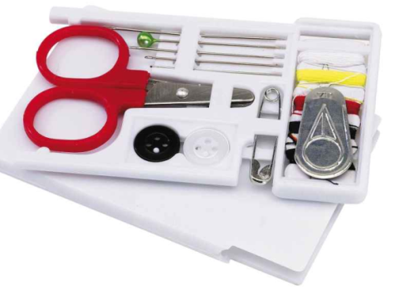

Przykładowe Logo Erasmus+ (wersja kolorystyczna tła i napisu uzależniona od koloru produktu, na którym będzie nadruk)


Bransoletka/brelok USB Erasmus+
Kabel w kształcie bransoletki do urządzeń z wejściem microUSB pozwala na wymianę plików między urządzeniem a komputerem bez użycia stacji dokującej. Dodatkową funkcją jest możliwość ładowania urządzenia z jakiegokolwiek portu USB (komputer, laptop, ładowarka USB itp.).
Ilość: 200 szt.
Długość kabla: ok. 20 cm;
Waga: ok. 0.1 kg;
Cechy: Elastyczny;
Kolor: czarny, turkusowy, limonkowy;
Materiał: Polyethylene;
Dodatkowo wyposażony w aluminiową plakietkę przeznaczoną do naniesienia znakowania laserem. Łączny wymiar znakowania: ok. 0,8x2 cm.
Znakowanie: logo Erasmus+ oraz tekst: CZESTOCHOWA UNIVERSITY OF TECHNOLOGY

Przykładowe zdjęcie produktu:
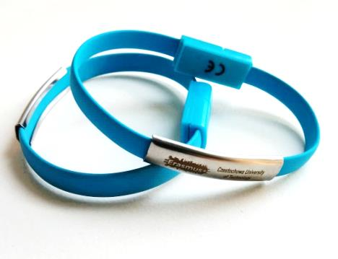
Przykładowe Logo Erasmus+ (wersja kolorystyczna tła i napisu uzależniona od koloru produktu, na którym będzie nadruk)
Zasłona na kamerę do komputera
Zasłonka na kamerkę w laptopie, tablecie i innych urządzeniach z kamerą. Wykonana z mocnego tworzywa sztucznego, przesuwana, chroniąca prywatność użytkownika.
Ilość: 180 szt.
Kolor: w kilku wersjach kolorystycznych (np. biały, czerwony, niebieski, zielony, czarny);
Znakowanie: tampodruk - logo Erasmus+ oraz tekst: www.pcz.pl
Kolor nadruku: czarny lub biały w zależności od koloru zasłonki;
Wymiary: ok. 41mmx16mmx2mm;
Sposób mocowania osłonki: taśma dwustronna na odwrocie.

Przykładowe zdjęcie produktu:
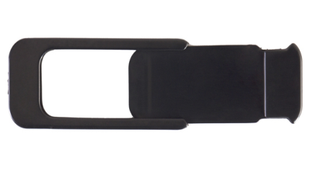
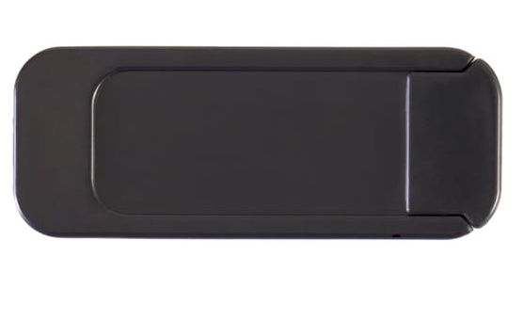
Przykładowe Logo Erasmus+ (wersja kolorystyczna tła i napisu uzależniona od koloru produktu, na którym będzie nadruk)

Elastyczna lampka USB Erasmus+

Przenośna lampka USB z nadrukiem, wykonana z PCV, wyposażona w energooszczędne diody LED osadzona na elastycznym pałąku, co daje możliwość dopasowania kierunku świecenia światła. Lampka może być podłączona do:

- komputera /laptopa;

- ładowarki sieciowej lub samochodowej;

- powerbanku.
Wymiary: ok. 170 mmx18mmx9mm;
Ilość: 180 szt.
Kolor: w kilku wersjach kolorystycznych (np. biały, czarny, niebieski, czerwony, zielony).
Znakowanie: tampodruk: logo Erasmus+ oraz tekst: www.pcz.pl
Kolor nadruku: czarny lub biały w zależności od koloru lampki;
- napięcie zasilania: 5 V DC
- źródło światła: ok. 6 x LED
- zasilanie - PORT USB
Przykładowe zdjęcie produktu:
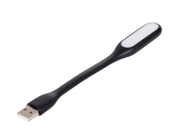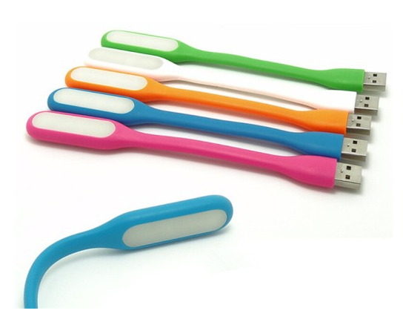

Przykładowe Logo Erasmus+ (wersja kolorystyczna tła i napisu uzależniona od koloru produktu, na którym będzie nadruk)

Piórnik Erasmus+
Zamykany na zamek piórnik - saszetka Hartford (lub równoważny produkt).
Wymiary produktu: ok. 205.0x110.0x4.0 mm
Kolor: niebieski
Nadruk jednostronny o wielkości max. 150x60 mm
Treść nadruku: CZESTOCHOWA UNIVERSITY OF TECHNOLOGY, logo Erasmus+, www.pcz.pl
Ilość: 200 szt.
Przykładowe zdjęcie produktu:
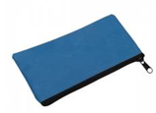
Przykładowe logo Erasmus+ (wersja kolorystyczna tła i napisu uzależniona jest od koloru produktu):


Zawieszka na walizki Erasmus+

Otwierana zawieszka w kształcie walizki z gumową linką w różnych wersjach kolorystycznych. W środku etykietka identyfikacyjna.
Wymiary produktu: ok. 9,7 x 5,6 x 0,4 cm
Znakowanie na jednej stronie produktu metodą tampodruk.
Wymiar znakowania max. 45 x 40 mm
Treść znakowania to logo Erasmus+ oraz tekst: www.pcz.pl
Ilość: 180 szt.

Przykładowe zdjęcie produktu:

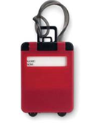
Przykładowe Logo Erasmus+ (wersja kolorystyczna tła i napisu uzależniona od koloru produktu, na którym będzie nadruk)

Narzędzie wielofunkcyjne w kształcie karty Erasmus+

Wielofunkcyjna karta w kształcie karty kredytowej. Najważniejsze funkcje narzędzia wielofunkcyjnego:
1. Otwieracz do puszek.
2. Nóż, do przecinania lin, pasów lub do obierania owoców.
4. Linijka w cm i mm.
5. Otwieracz do butelek (nakrętek).
6. Klucz do śrub w czterech rozmiarach.
7. Klucz do płaskich śrub lub ostrze do przecinania twardych rzeczy.
8. Piła i skrobaczka.
9. Pierścień pozwalający wyznaczyć kierunek na mapie.
10. Klucz do małych śrub.
11. Otwór do zawieszenia np. na breloku do kluczy.
Ilość: 200 szt.
Materiał: stal nierdzewna
Wymiary: ok. 80mmx55mmx3 mm
Kolor: srebrny/grafit
W zestawie: etui z ekoskóry w kolorze czarnym
Znakowanie: grawer laserowy/tampodruk: logo Erasmus+ tekst: www.pcz.pl
Kolor nadruku: biały
Przykładowe zdjęcie produktu:

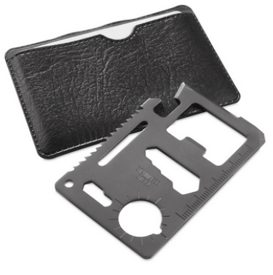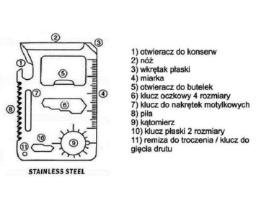

Przykładowe Logo Erasmus+ (wersja kolorystyczna tła i napisu uzależniona od koloru produktu, na którym będzie nadruk)

